CUADERNOS ESCOLARES FREINET: IIª República
Reconociendo su valor testimonial, de memoria y también patrimonial, hace ya años que el profesor mejicano Fernando Jiménez Mier y Terán (estudioso de los profesores españoles exilados en México cultivadores de la pedagogía Freinet) se propuso llevar a cabo el rescate facsimilar de algunos de los más ricos periódicos escolares realizados en escuelas españolas en los pasados años treinta con la ayuda de imprentas escolares y obedeciendo a la orientación freinetiana, que concede el protagonismo expresivo a los niños.
Con su constancia, el mismo y también otros investigadores/as (a menudo animados por su hacer y recomendaciones) han venido contribuyendo a ensanchar un visible volumen de conocimiento sobre prácticas de orientacion freinetiana en España, que significa en el presente la recuperación facsimilar de una decena de periódicos escolares, con colecciones casi completas en la mayor parte de los casos. De ello se ha dado cuenta en otros momentos a través de estas mismas páginas.
Quiero referirme ahora a dos nuevas recuperaciones: dos gruesos volúmenes editados.
Jaume i Campaner, M. (ed). (2022). La imprenta Freinet a l´escola de Consell. Edició facsimilar de quaderns Freinet dels escolars de Consell (Mallorca). Ajuntament de Consell.
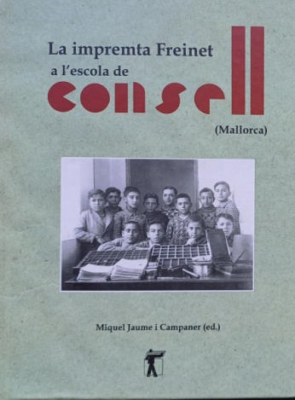
El maestro que desde 1930 ejerció en la población rural de Consell (localidad de 4000 habitantes), Miguel Deyá Palerm (1908-1993), hasta noviembre de 1940 (luego se trasladó a la ciudad de Palma), llevó adelante con los niños la edición desde 1933 de la publicación infantil Consell, alcanzando el nº 33 (21x15 cms.), los cinco últimos ya realizados deficientemente en el tiempo bélico. La publicación, hasta el verano de 1936, era efectivamente e los niños, de tal modo que se registran los nombres de casi 90 de ellos, con más de 300 ilustraciones infantiles diferentes, que se hacían sobre linóleo, con gubias y tintas de colores. Hacía intercambio con 29 periódicos escolares freinetianos de Cataluña, 9 de Mallorca, 9 del País Valenciá, 5 de Extremadura, 4 de Castilla- León, 3 e Aragón y algunos más de Asturias, Menorca, Andorra, Madrid y Galicia. Aparece aquí, pues, la riqueza, vida y azares del mundo infantil, a tal punto de convertirse hoy también en una fuente detallada para conocer tantos aspectos de la vida del pueblo y de la propia escuela, a través de las narraciones, informes, poesías y dibujos de los niños de edades diversas.
Una parte (no dominante) de los textos de los niños aparece escrita en catalán, por lo que el maestro fue acusado en el 36 de simpatizar con el nacionalismo catalán por usar una lengua no permitida en las Baleares, si bien su militancia católica fue pasaporte para ser confirmado en su cargo. El maestro conservó a buen recaudo una colección, así como los numerosos ejemplares que llegaban desde otras escuelas de la geografía peninsular, por lo cual, pasadas décadas, el maestro Miquel Jaume Campaner (1948-2021), casado con una hija de Miguel Deyá, pudo entrar en el conocimiento de este patrimonio. Un total de 51 cabeceras de publicaciones diferentes con 275 ejemplares, que conforman la mayor colección de periódicos freinetistas en el Estado español, seguida de lejos por la colección del también maestro Soler i Godes, con 23 cabeceras y 56 números, que se conserva en la Fundación del mismo nombre en la Biblioteca central de la Universidad de Castelló.
Así, en 2001 publicó Miquel Jaume el libro Freinet a Mallorca, y pudo organizar la edición presente de Consell, editada infelizmente unos meses más tarde de su muerte, incluyendo un breve texto de Fernando Jiménez, de quien era un sólido amigo.
Jaume i Campaner, M., Jiménz Mier y Terán, F. (orgs.)(2023): El Carol. Cuaderns Freinet de los escolares de Vallbona d´Anoia. Facsimil. México-España: Tanteo, maestros de a pié y cosas de niños.
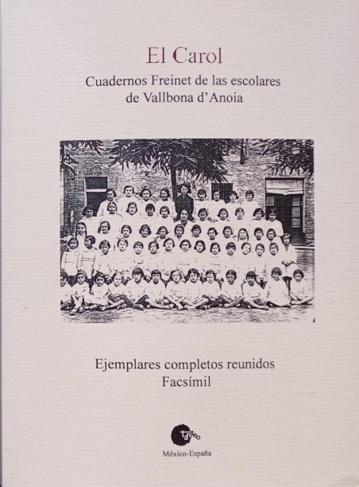
La publicación de este facsímil, que se hace como homenaje a la maestra Ana Gavín y a sus alumnas en el período de 1933 a 1936 tiene características similares a la anterior publicación reseñada. Con sus 20 números, con distinta tipografía y sus numerosos dibujos, con la bella expresión y sentido estético, y con sus narraciones, es El Carol, en palabras de Fernando Jiménez, “un manantial de agua potable del pueblo de Ballbona”. Hasta 100 ejemplares llegaron a editarse de algunos de sus números. Con la particularidad de ser el primer periódico Freinet hecho en España exclusivamente por niñas.
La publicación se intercambiaba con numerosas escuelas: en enero de 1934 lo hacía con otras 15 españolas y con tres francesas. También una buena parte de los ejemplares (más de 15) se localizaron en la colección del maestro Miguel Deyá, si bien, luego de insistentes búsquedas por parte de Fernando Jiménez y de escolares adolescentes en Ballbona se pudieron recuperar en Vallbona algunos más.
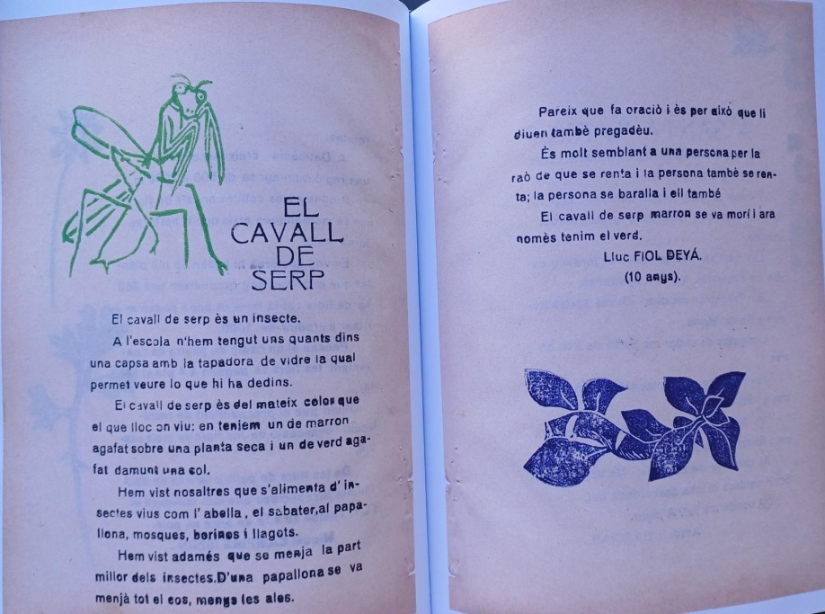
La maestra de Vallbona (desde 1930), nacida en Barcelona en 1905, formada en la Escuela Normal Superior de Maestras de Barcelona, se adhiere (desde su sentimiento católico) a la Cooperativa de la Imprenta en la Escuela en 1933, participa en los congresos de 1934 y de 1935, quizás asistió al congreso e Montepellier , siendo la única maestra freinetista española citada por su nombre por Élise Freinet. Fue autora de varios textos en la revista Colaboración de la asociación freinetista española. Daba la palabra a las niñas.
Antón Costa Rico

